Resource: Animals in the Bible
Animals in the Bible © United Bible Societies, 2025. Adapted from: All Creatures Great and Small: Living Things in the Bible, by Edward R. Hope © 2005 United Bible Societies. This work is licensed under Creative Commons Attribution-ShareAlike 4.0 International (https://creativecommons.org/licenses/by-sa/4.0/).

Animals in the Bible

标题：蹄兔、石獾（hyrax, rock badger）

2.20 标题：蹄兔、石獾（hyrax, rock badger）

经文出处Hebrew 来：שָׁפָן (音译：shafan)LEV 11:5, DEU 14:7, PSA 104:18, PRO 30:26

讨论
蹄兔 (© Chris 73 (Wikimedia Commons))Coney （"兔子"）：在17世纪，英文单词"coney"常用来指"rabbit"，而"rabbit"当时仅指幼兔。后来，"rabbit"也指成年兔子。再后来，除了皮毛商人之外，"coney"一词已不再使用。然而，可以肯定的是，希伯来文shafan 不是指"rabbit"，因此KJV 译成"coney"是不正确的。在19世纪，圣经读者也许并不确知"coney"是什么，但他们可能因为听到牧师对这种动物的描述，便将其当成了叙利亚蹄兔。对这些读者来说，"coney"具有了一个新的含义，并且这个含义在其他任何地方都是没有的。因此，NIV 把这个希伯来文词语译为"coney"既过时又不正确。
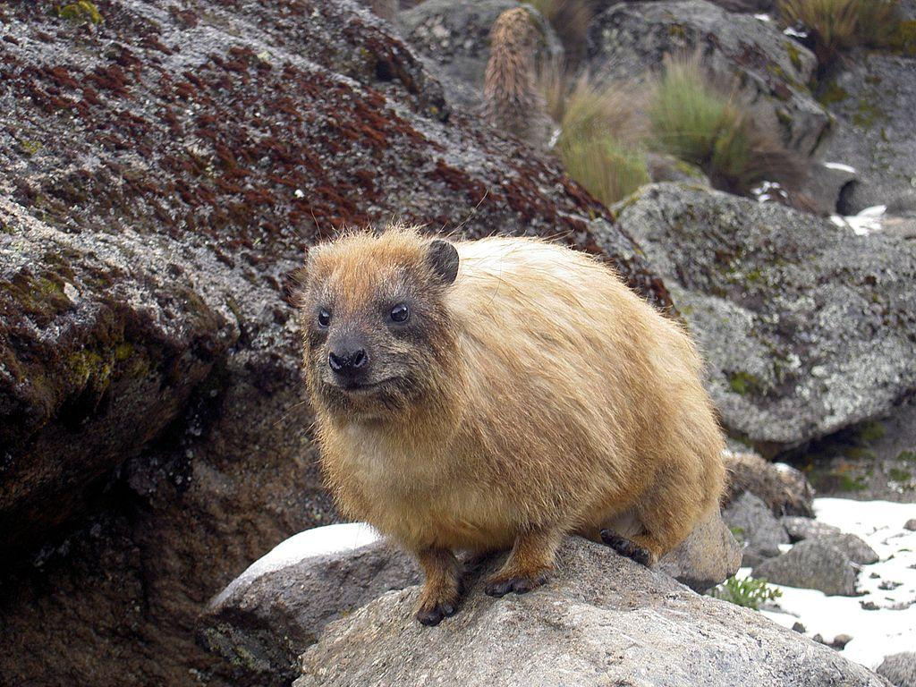
Badger （"獾"）：在以色列有两种獾。比较常见的是獾（学名Meles meles ），另一种是蜜獾（学名Mellivora capensis ）。蜜獾什么都吃，从小型哺乳动物到蜥蜴、昆虫、蜗牛、果实、蜂蜜，再到所有死去的动物或鸟。但是，LEV 11:5 和DEU 14:7 中提到的动物只吃植物，而在PSA 104:18 和PRO 30:26 中，它的自然栖息地是岩石地带，因此Shafan 不可能是獾或蜜獾，那些使用"獾"的译本是不正确的。
Rock badger （"石獾"）："石獾"这个名字笼罩着神秘的色彩。在布朗（Brown）、德赖弗（Driver）和布瑞格斯（Briggs）翻译的《格泽纽斯希伯来文辞典》（Gesenius’ Hebrew Lexicon）于1906年出版之前，还没有一种已知的、俗称为"石獾"的动物。在这部辞典中，"石獾"显然是第一次作为希伯来文shafan 的翻译出现。我们不确定为什么他们又造了这个新词，而没有采用更为常见的"岩兔"，这可能是从开普敦荷兰语klip dassie （"小石獾"）直译过来的结果。然而，自那以后，"石獾"一词就被大多数英文翻译者所使用。但是，"coney"和"rock badger"不仅对于大多数读者来说难以理解，而且是不正确的。
毫无疑问，希伯来文shafan 所指的动物就是叙利亚岩蹄兔（学名Procavia capensis syriaca ）。1867年，岩蹄兔首先得到卡农•特里斯特拉姆（Canon Tristram）的确认，并且从那时起多次被证实。岩蹄兔在中东和非洲十分常见，只吃植物，生活在岩石之间。
在非洲南部和东部，蹄兔（学名Procavia capensis ）和黄斑蹄兔（学名Heterohyrax brucei ）的其他亚种有时也称为"岩兔"，但更多时候人们会用南非荷兰语名称dassie来称呼它们。

描述
蹄兔仅在中东和非洲有发现，大小和小兔子差不多，但其他方面并不相同。蹄兔在许多方面是独一无二的，它们的耳朵小而圆，没有看得见的尾巴，腿很短，看起来有点像大型天竺鼠或蔗鼠，但它们其实不是啮齿动物。蹄兔主要吃叶子和草，它们的颚、齿和脚的构造，以及它们史前祖先的大小，都将其与犀牛和大象联系起来。
蹄兔的两颗上门牙发育成小獠牙，有时会突出到嘴外面。它们的前脚有四个脚趾，后脚有三个脚趾。这些脚趾都没有爪子，但是每一个脚趾都有个像蹄子一样的小趾甲。它们的脚掌始终是湿黏的，由一个特别的腺体来滋润，这使它们能够跑上几乎垂直的岩石表面，爬树轻而易举。蹄兔的背部中间还有一个很大的腺体，覆盖着椭圆形的一丛毛，并且颜色与其他地方的毛色不同。这些毛可以直立起来，以示警告。
对于这么小的哺乳动物来说，蹄兔的怀孕期相当长，有七个月。它们以群居的方式生活。蹄兔不能通过排汗来调节体温，所以在天气很冷的时候，它们就在岩石下方的洞穴中挤成一团；反之在天气很热的时候，它们就在岩石或树木下面微风习习的荫凉处伸展四肢躺着。只有在天气冷热适中的时候，才能看见它们活动。
蹄兔很会发出声音，彼此之间用多种声音进行沟通，有呼噜声，有像哨子一样发出警告的尖叫声，以及表示领地权的吠叫声。
叙利亚岩蹄兔的毛呈灰褐色，背上的补缀是黄色的。今天，在犹太旷野的河谷和加利利的很多地方，经常可以看到它们。另外，它们也出现在西奈半岛、阿拉伯半岛、叙利亚和黎巴嫩。
LEV 11:5 和DEU 14:7 提到蹄兔"反刍"，这其实并不正确，然而它们看起来常常像是在不停地咀嚼。蹄兔被归类为"不洁净的"，完全是出于宗教原因。蹄兔以植物为食，食用它们并不比食用山羊或绵羊对健康有更大的危险。事实上，它们花很多的时间清洁自己。

特殊意义或象征意义
除了被视为"不洁净的"动物之外，蹄兔还有一个涵义。它们几乎没有防卫能力，很容易就会成为老鹰、豹和人类的猎物。在PRO 3:26 ，蹄兔是没有防御能力和智慧相结合的象征。它们无力防御，却有智慧寻求岩石的保护，而岩石象征上帝那不受时间限制的、稳固的保护。

翻译
蹄兔广泛分布在非洲东部、西部、中部和南部地区，因此在这些地区通常不难找到相应的译词。在许多东部和东南部班图语中，表示蹄兔的词是mbira 、mbila 、mpila 或一些类似的派生词。在这些语言中，蹄兔通常被归类为老鼠的一种。
然而，在中东和非洲以外，很难找到一个既准确又广为人知的词语来表示这种动物。像"悬崖兔子"或"岩兔"这样的短语有时虽然可以接受，但最好的办法可能是音译希伯来文shafan 或英文学术名称"hyrax"，并在脚注或术语简释中详细描述。
在《利未记》和《申命记》的经文中，翻译者必须把作者关于蹄兔是一种反刍动物的认识表达出来，虽然这实际上可能并不准确。

